INSTRUCTIE DOCENTEN HYBRIDE LES
- We komen op school om een bewustwordingsles over criminaliteit en jongeren te geven.

- De les wordt gestreamd op het digibord via MS-teams en de leerlingen zitten met de docenten in het lokaal. Vooral in deze vorm is een goede voorbereiding van belang van ons – en van de docenten in de lokalen. Het #Alertteam legt alles plenair uit en betrekt mogelijk ook mensen uit het veiligheidsnetwerk (wijkagent, jongerenwerker). En er worden een tweetal korte filmfragmenten getoond (1:30 minuten en 6 minuten).

- De les duurt 90 minuten (zonder pauze). Het eerste uur worden leerlingen meegenomen in de wereld van criminaliteit, de omvang en nabijheid, de ronselpraktijken en gevolgen. Ook gaan we in op herkennen en wat te doen als je ermee te maken krijgt. Daarna mogen de leerlingen vragen stellen aan een ervaringsdeskundige.

- We starten de les op tijd en wachten niet op klassen waar nog niet is ingelogd, leerlingen nog niet op hun plek zitten of apparatuur het niet doet.

Nodig:
- Log ruim voor de start van de les in op MS-teams (docenten)
- Sluit de computer aan op het digibord.
- De link voor de juiste sessie is te vinden op: KLIK HIER
- Check geluid
- MS-teams microfoon graag uitzetten, camera mag aan blijven staan
- Leerlingen zijn op tijd in de klas aanwezig en mogen hun telefoon gebruiken bij de les.

- De docent wordt een paar keer gevraagd informatie vanuit de klas te verzamelen en in te brengen of via Mentimeter of via de chatfunctie van MS-teams. Hieronder staan de vragen op rij dit uitgewerkt:

- Criminaliteit: waar denk jij aan? (Alle vormen en definities in steekwoorden mogen worden ingevoerd).
- Wat is jouw droom (mag van alles zijn. We krijgen vaak beroepen, veel geld verdienen, huisje boomje beestje en reizen als antwoord)
- Wat heb je allemaal nodig om een hennepzaak op te zetten? (denk aan mensen, middelen, ruimte, risico beperken)
- Waar vind je de crimineel?
- Wat is de prijs die Henk betaalt voor het vele geld (bijna 20.000 per maand) wat hij verdient? Henk geeft iets op, nl….
- Wie bel je als je iets verdachts of crimineels ziet? / Waar meld je verdachte criminele zaken?

- De les is interactief. We maken gebruik van Mentimeter en de chat van MS-teams om te communi-ceren.

u Mentimeter:
We werken met twee versies van Mentimeter:
- Docenten om de input van de leerlingen in de klas te verwerken in de wordclouds;
- Leerlingen om hun input op quizvragen te verwerken.
De inlogcodes voor de Mentimeter zijn beschikbaar in de lokalen voorafgaande aan de les. En ze worden nog een keer in de chat van MS-teams gezet.
Op het digibord zal de input van alle klassen (=output) zichtbaar worden. Deze wordt vanuit het #Alertteam plenair besproken.
u Chat:
- De docent beheert de chatfunctie, of de docent besteedt dit uit aan een leerling. Vragen vanuit de klas kunnen gesteld worden via de chat.
- De chatfunctie is vooral van belang bij het laatste onderdeel van de les – maar er mogen ook tussendoor vragen gesteld worden aan het #Alertteam en de aangesloten netwerkpartners.
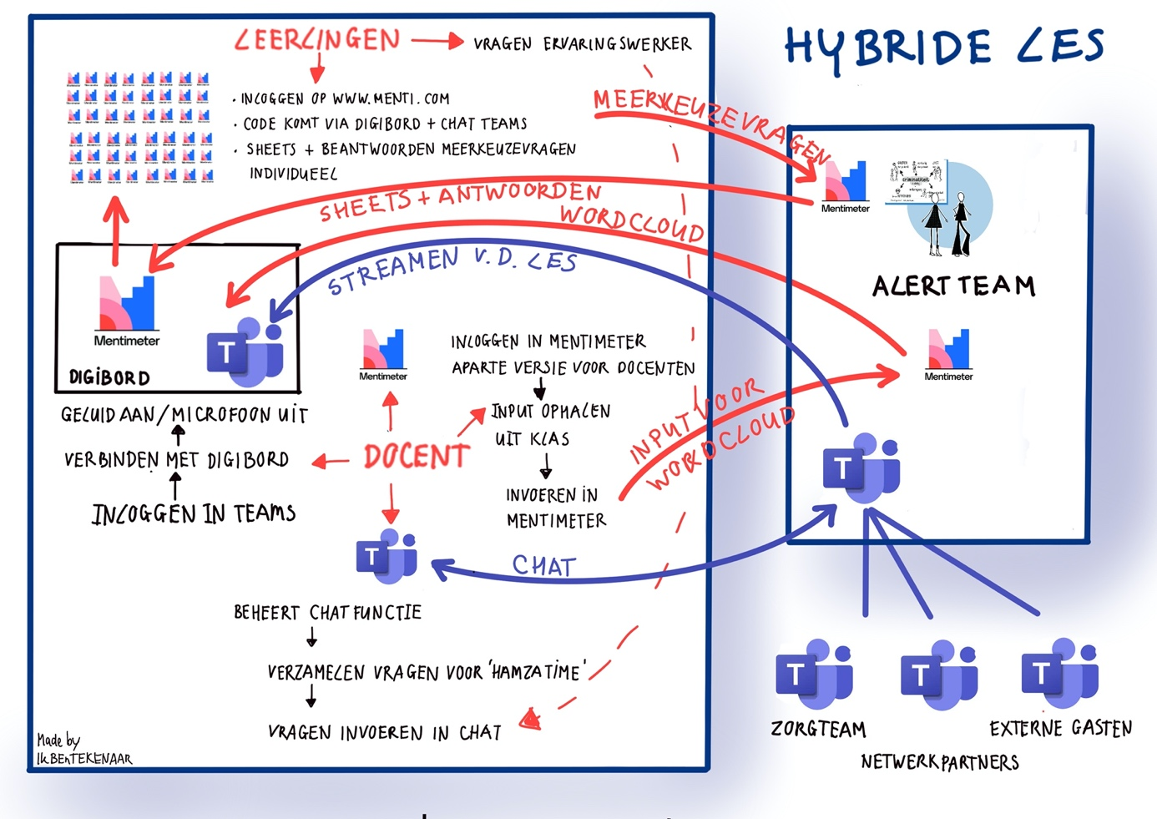
Nodig:
- Opgeladen device (ipad, telefoon of computer) van leerlingen en docenten om te kunnen werken met Mentimeter;
- Actieve houding van docenten om in hoge snelheid de input vanuit de klas te kunnen verzamelen en te verwerken in de Mentimeter.
- Let op: ondanks dat lijkt dat je maar een paar opties kunt invoeren, heeft de docent binnen de tijd onbeperkt mogelijkheid nieuwe opties in te voeren.

- Het laatste half uur mogen leerlingen vragen stellen aan ervaringsdeskundige
- Zij kunnen tijdens de les hun vragen al opschrijven op kaartjes die op hun tafel liggen.
- De docent voert de vragen in via de chat en de ervaringsdeskundige zal deze plenair via MS-teams beantwoorden. Sommige vragen zullen door het team ook via de chat beantwoord worden.
- Alles mag gevraagd worden. Over de gevangenis, familie, religie, afkomst, zijn criminele activiteiten. Er is geen beperking.

- Voordat we starten met dit onderdeel vragen we de leerlingen mee te werken aan de evaluatie van de les.
- De toegangscode wordt getoond via het digibord (QR). Is er een klasse-app, dan gaat het ook snel als de docent in de app de volgende link stuurt:
- https://saxion.eu.qualtrics.com/jfe/form/SV_80UGPABYzXJTJc2

- We ruimen hiervoor 5 minuten tijd in.
- De docent kan ondertussen vragen invoeren in de chat, die de leerlingen aan Hamza willen stellen (zie hieronder)

- Stel de apparatuur werkt niet: scenario om zinvol de tijd te gebruiken
- Informeer ons hierover via de chat, dan schakelen we de hulptroepen van school in.
- Probeer voor het laatste half uur aan te sluiten bij een andere klas.
- Gebruik de lestijd (uur) om zelf met de klas te praten over criminaliteit. Hierbij een link naar optionele opdrachten die je kunt gebruiken. NAAR DE OPDRACHTEN
  - Signaleren en handelen
- Let als volwassene op het gedrag van de leerlingen. En met name op afwijkend gedrag of extreme kennis op dit thema. Dit kunnen signalen zijn. Deze vragen we u te delen met het zorgteam van de school en/of de mentor van die leerling.
- De les kan leerlingen triggeren. Er kunnen persoonlijke ervaringen naar boven komen – en daarin is tijdens deze les geen ruimte. Wees alert op leerlingen die opeens naar het toilet willen of onrustig (of juist te rustig) worden. Heeft een leerling een time out nodig, zet in de chat (persoonlijk bericht) dat u hulp nodig heeft van het zorgteam van de school (inclusief lokaalnummer), dan kunnen we dit in gang zetten.

  - Afsluitende opdracht
Voordat de leerlingen het lokaal verlaten wordt gevraagd of zij mee willen doen aan ons onderzoek naar de mate van ronselen van jongeren door criminelen. Voor meer informatie en de juiste QR code voor dit onderzoek: NAAR de QR code

Wij wensen jullie veel plezier!

En hebt u tips, schroom niet om deze met ons te delen.

We hadden ervaringen dat de input van leerlingen in de wordcloud niet altijd even serieus was. Omdat we nu wat meer op afstand staan, krijgt de docent de opdracht de input uit de klas te verzamelen en deze te verwerken in de Mentimeter.

